

OGRES NOVADA PAŠVALDĪBA
Reģ.Nr.90000024455, Brīvības iela 33, Ogre, Ogres nov., LV-5001
tālrunis 65071160, e-pasts: ogredome@ogresnovads.lv, www.ogresnovads.lv

SAISTOŠIE NOTEIKUMI
Ogrē

2021. gada 1. jūlijā Nr.11/2021
(protokols Nr. 2.; 2.)

Precizēti 23.09.2021
(protokols Nr.9; 32.)

Par Ogres novada simboliku

Izdoti saskaņā ar likuma “Par pašvaldībām”
21. panta pirmās daļas 7. punktu
un 43. panta trešo daļu

1. Vispārīgie jautājumi
- Saistošie noteikumi (turpmāk – Noteikumi) nosaka Ogres novada simboliku (turpmāk – Simbolika), tās aprakstu, lietošanas un izmantošanas kārtību, kā arī atbildību par šo noteikumu pārkāpumiem.
- Simbolika, kuras lietošanas kārtību regulē šie Noteikumi, ir: Ogres novada ģerbonis; Ogres pilsētas ģerbonis; Ikšķiles pilsētas ģerbonis; Ķeguma pilsētas ģerbonis; Lielvārdes pilsētas ģerbonis; Birzgales pagasta ģerbonis; Jumpravas pagasta ģerbonis, Krapes pagasta ģerbonis; Ķeipenes pagasta ģerbonis; Lauberes pagasta ģerbonis; Lēdmanes pagasta ģerbonis; Madlienas pagasta ģerbonis; Mazozolu pagasta ģerbonis; Rembates pagasta ģerbonis; Suntažu pagasta ģerbonis; Taurupes pagasta ģerbonis; Tomes pagasta ģerbonis; Ogres novada logo.
2. Ogres novada ģerbonis un tā apraksts
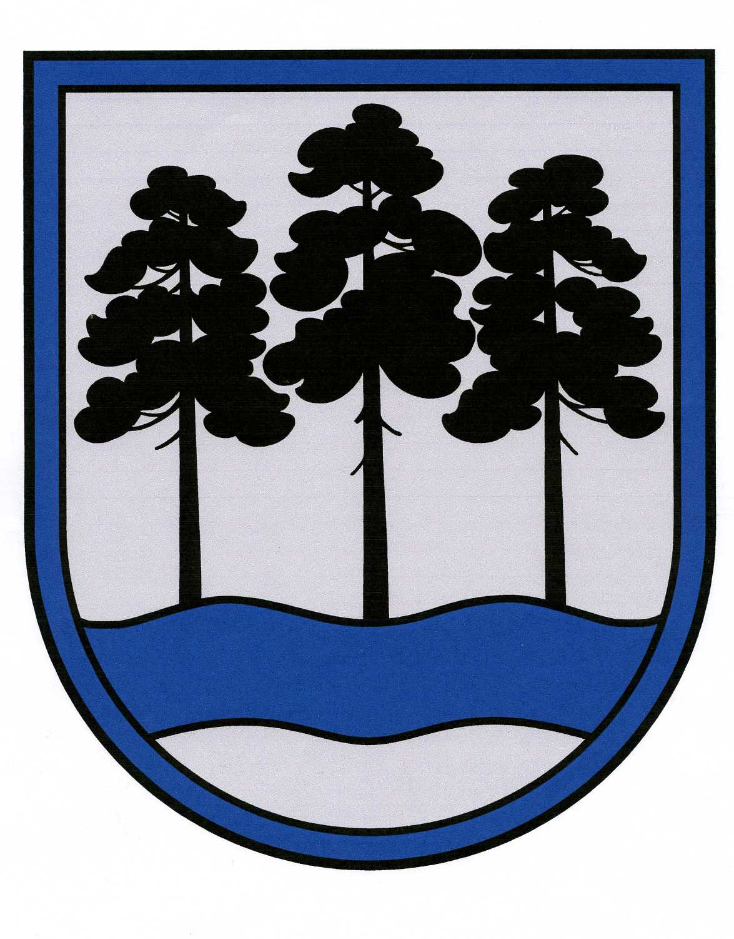
- Ogres novada ģerboņa attēls:

- Ogres novada ģerboņa heraldiskais apraksts: sudraba laukā trīs melnas priedes pēdā balstās uz zilas viļņotas sijas; zila pavedienapmale.
- Ogres novada ģerboņa krāsas pēc PANTONE kataloga: zils 286C; sudrabs 877C; melns black.

3. Ogres novada pilsētu ģerboņi un to apraksti
3.1. Ogres pilsētas ģerbonis
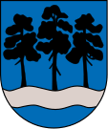
- Ogres pilsētas ģerboņa attēls:

- Ogres pilsētas ģerboņa heraldiskais apraksts: zilā laukā trīs melnas priedes pēdā balstās uz sudraba viļņotas sijas.
- Ogres pilsētas ģerboņa krāsas pēc PANTONE kataloga: zils 286C; sudrabs 877C; melns black.
3.2. Ikšķiles pilsētas ģerbonis
- Ikšķiles pilsētas ģerboņa attēls:
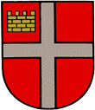
- Ikšķiles pilsētas ģerboņa heraldiskais apraksts: ģerboņa vairogā uz sarkana fona attēlots sudraba krusts, kas sadala vairogu četrās daļās. Vairoga augšējā labajā stūrī attēlots ķieģeļu mūris zelta krāsā. Mūris simbolizē pirmo mūra celtni Baltijā – Ikšķiles bīskapa Meinarda būvēto mūra baznīcu.
- Ikšķiles pilsētas ģerboņa krāsas pēc PANTONE kataloga: zelta 873C; sudraba 877C; sarkanā 186C; melns black.
3.3. Ķeguma pilsētas ģerbonis
- Ķeguma pilsētas ģerboņa attēls:
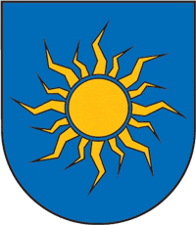
- Ķeguma pilsētas ģerboņa heraldiskais apraksts: zilā laukā zelta saule staru vainagā.
- Ķeguma pilsētas ģerboņa krāsas pēc PANTONE kataloga: zelts 873C (var tikt aizstāta ar dzelteno 124C); zils 286C; melns black.
3.4. Lielvārdes pilsētas ģerbonis
- Lielvārdes pilsētas ģerboņa attēls:
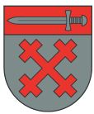
- Lielvārdes pilsētas ģerboņa heraldiskais apraksts: sudraba laukā sarkans krusta krusts, sarkanā vairoga galvā sudraba zobens.
- Lielvārdes pilsētas ģerboņa krāsas pēc PANTONE kataloga: sarkans 187; pelēks 4 C; melns black.

4. Ogres novada pagastu ģerboņi un to apraksti
4.1. Birzgales pagasta ģerbonis
- Birzgales pagasta ģerboņa attēls:
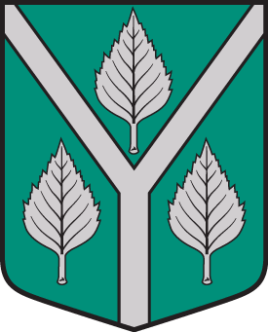
- Birzgales pagasta ģerboņa heraldiskais apraksts: zaļā laukā sudraba dīsele, stūros sudraba bērza lapa.
- Birzgales pagasta ģerboņa krāsas pēc PANTONE kataloga: sudrabs 877C (var tikt aizstāta ar pelēko 4C, cool grey); zaļš 341C; melns black.
4.2. Jumpravas pagasta ģerbonis
- Jumpravas pagasta ģerboņa attēls:
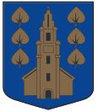
- Jumpravas pagasta ģerboņa heraldiskais apraksts: zilā laukā zelta baznīca; abpus baznīcai 6 pāļu veidā pa 3 liktas tādas pašas lapas.
- Jumpravas pagasta ģerboņa krāsas pēc PANTONE kataloga: zils 286C; zelts 873C; melns black.
4.3. Krapes pagasta ģerbonis
- Krapes pagasta ģerboņa attēls:
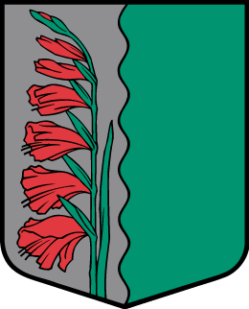

- Krapes pagasta ģerboņa heraldiskais apraksts: skaldīts ar viļņveida griezumu: sudrabs un zaļš; priekšā sarkans jumstiņu gladiolas zieds ar zaļu kātu un lapu.
- Krapes pagasta ģerboņa krāsas pēc PANTONE kataloga: zaļš 340C; sarkans 186C; sudrabs 877C.
4.4. Ķeipenes pagasta ģerbonis
- Ķeipenes pagasta ģerboņa attēls:
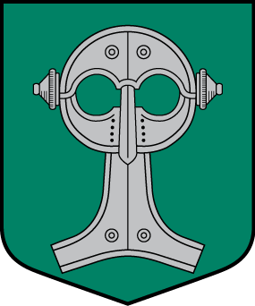

- Ķeipenes pagasta ģerboņa heraldiskais apraksts: zaļā laukā sudraba pūces sakta.
- Ķeipenes pagasta ģerboņa krāsas pēc PANTONE kataloga: zaļš 340C; sudrabs 877C.
4.5. Lauberes pagasta ģerbonis
- Lauberes pagasta ģerboņa attēls:
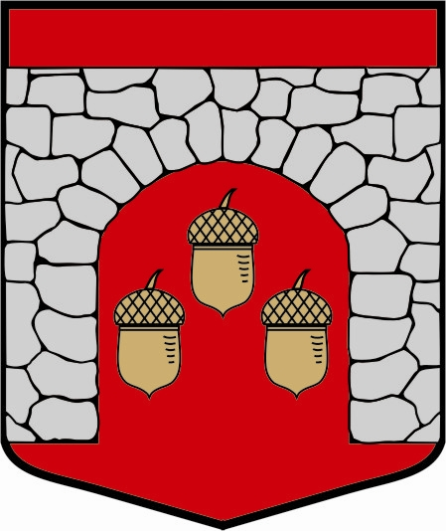

- Lauberes pagasta ģerboņa heraldiskais apraksts: sarkanā laukā sudraba laukakmeņu mūris; atvērtos pusloka vārtos trīs zelta ozolzīles (1/2).
  - Lauberes pagasta ģerboņa krāsas pēc PANTONE kataloga: sarkans 186C; zelts 873C; sudrabs 877C.
4.6. Lēdmanes pagasta ģerbonis
- Lēdmanes pagasta ģerboņa attēls:

- Lēdmanes pagasta ģerboņa heraldiskais apraksts: dalīts pēdā ar viļņu griezumu zaļš ar zeltu; augšējā laukā zelta dzirnakmens.
- Lēdmanes pagasta ģerboņa krāsas pēc PANTONE kataloga: zaļš 340C; zelts 873C melns black.
4.7. Madlienas pagasta ģerbonis
- Madlienas pagasta ģerboņa attēls:
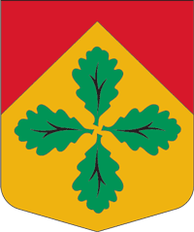

- Madlienas pagasta ģerboņa heraldiskais apraksts: dalīts no sānmalu vidus ševrona veidā: sarkans un zelts. Apakšējā laukā četras krustveidā liktas zaļas ozola lapas.
- Madlienas pagasta ģerboņa krāsas pēc PANTONE kataloga: zaļš 340C; zelts 873C; sarkans 186C.
4.8. Mazozolu pagasta ģerbonis
- Mazozolu pagasta ģerboņa attēls:
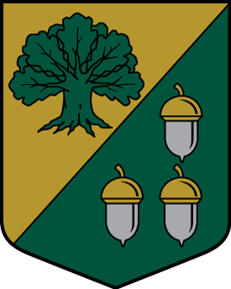

- Mazozolu pagasta ģerboņa heraldiskais apraksts: šķelts no kreisās ar zeltu un zaļu; 1. – zaļš ozols, 2. – trīs sudraba ozola zīles ar zelta cepurīti (1:2).
- Mazozolu pagasta ģerboņa krāsas pēc PANTONE kataloga: zaļš 340C; zelts 873C; sudrabs 877C.
4.9. Rembates pagasta ģerbonis
- Rembates pagasta ģerboņa attēls:
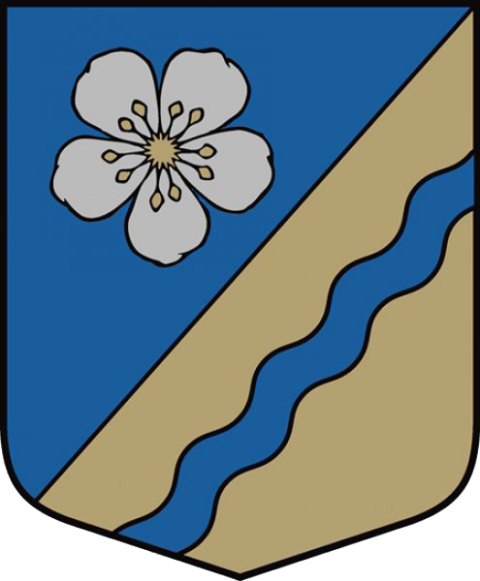
- Rembates pagasta ģerboņa heraldiskais apraksts: šķelts no kreisās ar zilu un zeltu: 1. – sudraba pieclapu zieds ar zelta putekšņlapām, 2. – zila kreisa viļņota šaurspāre.
- Rembates pagasta ģerboņa krāsas pēc PANTONE kataloga: zelts 873C (var tikt aizstāta ar dzelteno 124C); sudrabs 877C (var tikt aizstāta ar pelēko 4C, cool grey); zils 286C; melns Pantone black.
4.10. Suntažu pagasta ģerbonis
- Suntažu pagasta ģerboņa attēls:
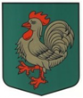
- Suntažu pagasta ģerboņa heraldiskais apraksts: zaļā laukā zelta gailis ar sarkanu knābi, seksti un nagiem.
- Suntažu pagasta ģerboņa krāsas pēc PANTONE kataloga: zelts 124C; sarkans 186C; zaļš 340C.
4.11. Taurupes pagasta ģerbonis
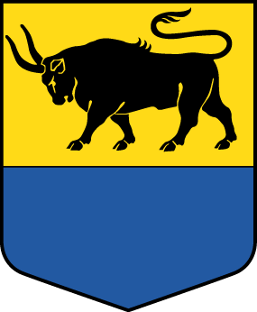
- Taurupes pagasta ģerboņa attēls:

- Taurupes pagasta ģerboņa heraldiskais apraksts: dalīts ar zeltu un zilu; augšējā laukā melns taurs.
- Taurupes pagasta ģerboņa krāsas pēc PANTONE kataloga: zils 286C; zelts 873C; melns black.
4.12. Tomes pagasta ģerbonis
- Tomes pagasta ģerboņa attēls:
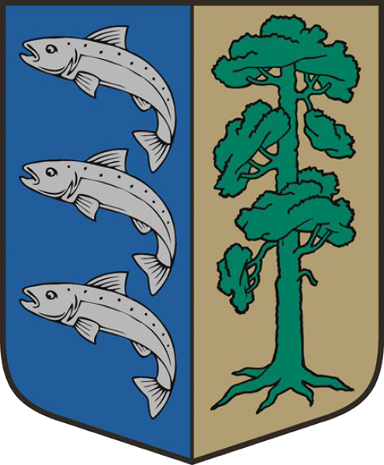
- Tomes pagasta ģerboņa heraldiskais apraksts: skaldīts zils ar zeltu: 1. pāļa virzienā trīs sudraba zivis, 2. zaļa priede ar tādām pašām saknēm.
- Tomes pagasta ģerboņa krāsas pēc PANTONE kataloga: zelts 873C (var tikt aizstāta ar dzelteno 124C); sudrabs 877C (var tikt aizstāta ar pelēko 4C, cool grey); zils 286C; zaļš 341C; melns black.

5. Ogres novada logotips
- Ogres novada logotipa attēls:

- Ogres novada logotipa apraksts: logotipu veido 508 izmēros vienādi kvadrātveida elementi. Elementi ir izkārtoti uz rūtiņām kvadrātā, kura izmērs ir 26 x 26 = 676 rūtiņas. Ogres novada logotipa galvenās krāsa pēc PANTONE kataloga ir: tumšzilā 7694 C); sarkanā 201 C).

6. Simbolikas lietošana
6.1. Ogres novada ģerboņa attēla lietošana
- Ogres novada pašvaldībai ir ekskluzīvās tiesības lietot Ogres novada ģerboni.
- Ogres novada ģerboni bez saskaņošanas ar Ogres novada pašvaldības izpilddirektoru (turpmāk tekstā – izpilddirektors) lieto visu Ogres novada pašvaldības iestāžu (tai skaitā aģentūru) un kapitālsabiedrību dokumentos (tai skaitā veidlapās) un zīmogos, šo institūciju darbinieku apliecībās un vizītkartēs, Ogres novada pašvaldības policijas zīmotnēs (atšķirības zīmēs pie formas tērpa un žetonos), Ogres novada domes deputātu krūšu nozīmēs, apliecībās, vizītkartēs, Ogres novada pašvaldības apbalvojumos, diplomos un citos oficiālajos dokumentos, reprezentācijas materiālos, pašvaldības informatīvajā izdevumā un citos pašvaldības iespieddarbos, pašvaldības mājaslapā internetā, kā arī izvieto pie augstāk minēto iestāžu ēkām, dienesta telpām un uz šo iestāžu transporta līdzekļiem.
- Ogres novada pašvaldības iestāžu (tai skaitā aģentūru) un kapitālsabiedrību veidlapās Ogres novada ģerboni lieto vienotā izmērā – 2 cm augstumā no lapas augšējās malas, novietojot to lapas centrā.
- Lietojot Ogres novada ģerboni, neatkarīgi no izmēriem, tam precīzi proporcionāli jāatbilst apstiprinātajam ģerboņa etalonparaugam.

6.2. Ogres novada pilsētu un pagastu ģerboņu lietošana
- Ogres novada pašvaldībai, pilsētu un pagastu pārvaldēm ir ekskluzīvās tiesības lietot Ogres novada administratīvajā teritorijā ietilpstošās attiecīgās teritoriālā iedalījuma vienības ģerboni iespieddarbos un reprezentācijas materiālos.
- Ogres novada pilsētu un pagastu pārvaldēm un teritoriālajā vienībā esošajām pašvaldības iestādēm ir tiesības savas iestādes veidlapā vienlaikus ar Ogres novada ģerboni lietot arī novada administratīvajā teritorijā ietilpstošās attiecīgās teritoriālā iedalījuma vienības ģerboni, veidlapas kreisajā augšējā stūrī attēlojot Ogres novada ģerboni, bet labajā augšējā stūrī – attiecīgās teritoriālā iedalījuma vienības ģerboni.
- Ogres novada pašvaldības iestādēm, kurām nav sava ģerboņa, veidlapās lieto Ogres novada pašvaldības ģerboni.

6.3. Ogres novada logotipa lietošana
- Lai veicinātu Ogres novada atpazīstamību Latvijā un ārvalstī, logotipu drīkst lietot brīvi, bez pašvaldības rakstiska saskaņojuma, tai skaitā iespieddarbos un digitālajā vidē.
- Kā Ogres novada simbolu logotipu drīkst lietot publiskos un privātos pasākumos.
- Personai lietojot logotipu, pienākums ievērot tā aprakstu un nodrošināt logotipa attēla atbilstošu kvalitāti.
- Logotipu ir aizliegts lietot, ja tas neatbilst vizuālajās vadlīnijās noteiktajām prasībām.

6.4. Simbolikas lietošana komerciālos un informatīvos nolūkos
- Simboliku, tās attēlus vai elementus drīkst izmantot komercsabiedrības, biedrības, nodibinājumi un privātpersonas atribūtikas, suvenīru, rūpniecības, pārtikas, sadzīves un tamlīdzīgu priekšmetu noformēšanā un ražošanā, preču zīmēs, nosaukumos vai noformējumos tikai ar izpilddirektora rakstveida atļauju, izņemot gadījumus, kad Simboliku atveido ierobežotā apjomā bezpeļņas nolūkos, tas ir, personiskām vajadzībām, mācību nolūkos, bibliotēkās, muzejos un arhīvos, kā arī informatīviem mērķiem, piemēram, veidojot tādu aktuālo notikumu apskatu, kurā izmantota simbolika.
- Simboliku drīkst izmantot nekomerciāliem mērķiem Ogres novada sporta klubi, amatiermākslas kolektīvi, nevalstiskās organizācijas, ar izpilddirektoru saskaņojot izmantošanas mērķi un dizainu.
- Standartus un kvalitātes prasības produkcijai, uz kuras drīkst atveidot Simboliku un tās elementus, nosaka izpilddirektors, pamatojoties uz Ogres novada būvvaldes mākslinieka atzinumu.
- Tirdzniecības uzņēmumiem, pieņemot realizēšanai jebkura veida izstrādājumus ar Simboliku, jāpieprasa no ražotāja izpilddirektora izsniegtās atļaujas kopija, kurai tirdzniecības uzņēmumā jāatrodas šo izstrādājumu realizēšanas periodā.
- Pēc Ogres novada pašvaldības policijas pieprasījuma ražotājam vai tirgotājam ir pienākums uzrādīt Izpilddirektora atļauju (vai tās kopiju) Simbolikas lietošanai, kā arī ražojamo vai pārdodamo produkciju, kura satur Simboliku vai tās elementus.
- Saskaņā ar izpilddirektora atzinumu vai Ogres novada pašvaldības domes lēmumu var tikt atļauts lietot Simboliku arī citos gadījumos, kas nav paredzēti šajos noteikumos.
- Simboliku aizliegts izmantot, ja tā neatbilst heraldiskajam attēlam vai ir bojāta.

7. Kārtība, kādā iesniedz iesniegumu atļaujas saņemšanai lietot Simboliku un apstrīdēšanas kārtība
- Lai saņemtu atļauju komerciālos vai informatīvos nolūkos lietot Ogres novada simboliku, persona iesniedz Ogres novada pašvaldībai iesniegumu, kurā norāda:
  - ziņas par iesniedzēju (fiziskajai personai — vārds, uzvārds, personas kods un dzīvesvietas adrese, juridiskajai personai — juridiskās personas nosaukums, reģistrācijas numurs un juridiskā adrese);
  - Simbolikas izmantošanas veids, mērķis un izmantošanas laiks, tai skaitā, ja plāno simboliku izmantot pastāvīgi;
  - produkta, izkārtnes vai citas materiālās vērtības vizuālizāciju ar plānotās Simbolikas izmantošanu;
  - citu informāciju, ko uzskata par nepieciešamu.
- Izpilddirektors izskata fizisko un juridisko personu iesniegumus par atļauju lietot Simbolikas lietošanu dažādu svinīgu pasākumu, sarīkojumu, ielu gājienu noformēšanai, ēku fasāžu, kā arī iekštelpu noformēšanai sabiedrisko pasākumu norises vietās, komerciālos vai informatīvos nolūkos un Iesniegumu likumā noteiktajā termiņā sniedz atbildi par atļauju vai atteikumu atļaut fiziskai vai juridiskai personai izmantot Ogres novada Simboliku.
- Atļauju izmantot Simboliku komerciālos nolūkos izpilddirektors izsniedz pēc pašvaldības nodevas samaksas, ja tāda ir noteikta.
- Atļauja netiek izsniegta, ja:
  - Simboliku paredzēts lietot veidā, kas neatbilst Noteikumiem un vizuālajās vadlīnijās noteiktajai koncepcijai;
  - izgatavojamais izstrādājums ir nekvalitatīvs vai nepiemērots Simbolikas izvietošanai;
  - iesnieguma iesniedzējs pēdējā gada laikā ir saukts pie administratīvās atbildības par šo noteikumu neievērošanu.
- Izsniegtā atļauja ir derīga divus gadus no tās izsniegšanas dienas.
- Izpilddirektors ir tiesīgs ar motivētu lēmumu atcelt izsniegto atļauju, ja ir iestājušies šo Noteikumu 76. punktā noteiktie apstākļi. Lēmumu par Atļaujas anulēšanu izpilddirektors pieņem rakstveidā, par to paziņojot atļaujas saņēmējam.
- Izpilddirektora lēmumu vai faktisko rīcību var apstrīdēt viena mēneša laikā Ogres novada pašvaldības domē.
- Ogres novada pašvaldības domes lēmumu var pārsūdzēt Administratīvā procesa likuma noteiktajā kārtībā Administratīvajā rajona tiesā.

8. Administratīvā atbildība par noteikumu pārkāpumu un kontrole
- Noteikumu izpildi kontrolē un administratīvā pārkāpuma procesu līdz administratīvā pārkāpuma lietas izskatīšanai ir tiesīgas veikt Ogres novada pašvaldības policijas amatpersonas.
- Administratīvā pārkāpuma lietu izskata Ogres novada pašvaldības domes izveidotā Ogres novada administratīvā komisija.
- Par Ogres novada ģerboņa, Ogres pilsētas ģerboņa, Ikšķiles pilsētas ģerboņa, Ķeguma pilsētas ģerboņa, Lielvārdes pilsētas ģerboņa, Birzgales pagasta ģerboņa, Jumpravas pagasta ģerboņa, Krapes pagasta ģerboņa, Ķeipenes pagasta ģerboņa, Lauberes pagasta ģerboņa, Lēdmanes pagasta ģerboņa, Madlienas pagasta ģerboņa, Mazozolu pagasta ģerboņa, Rembates pagasta ģerboņa, Suntažu pagasta ģerboņa, Taurupes pagasta ģerboņa un Tomes pagasta ģerboņa izmantošanu bez atļaujas vai nodevas samaksas, ja tāda ir noteikta, noteiktā standarta vai kvalitātes prasību neievērošanu, necieņas izrādīšanu, ja atbildība nav noteikta citos nozari regulējošos normatīvajos aktos, fiziskām un juridiskām personām piemēro brīdinājumu vai naudas sodu:
  - fiziskām personām līdz – 70 soda vienībām;
  - juridiskām personām – līdz 280 soda vienībām.
- Administratīvais sods šo noteikumu pārkāpēju neatbrīvo no pienākuma novērst pārkāpumu, kā arī no pārkāpuma rezultātā nodarīto zaudējumu atlīdzināšanas.

9. Noslēguma jautājumi
- Noteikumu 56. punkts neattiecas uz gadījumiem, kuros saskaņā ar likuma “Par Latvijas valsts ģerboni” 6., 7. un 8. pantu pašvaldības iestādēm jālieto Latvijas valsts ģerbonis.
- Ogres novada Simboliku saturošus priekšmetus, kas izgatavoti līdz šo saistošo noteikumu spēkā stāšanās dienai bez saskaņošanas ar izpilddirektoru, atļauts izmantot (arī realizēt) līdz 2021. gada 31. decembrim.
- Ar šo Noteikumu spēkā stāšanos spēku zaudē:
  - Ogres novada pašvaldības 2013. gada 18. jūlija saistošie noteikumi Nr. 17/2013 “Par Ogres novada simboliku” (“Ogrēnietis”, Nr.16 (438), 03.09.2013., Nr. 16 (549), 26.09.2018., Nr. 13 (587), 22.09.2020.);
  - Lielvārdes novada pašvaldības 2016. gada 28. septembra saistošie noteikumi Nr. 21 “Par Lielvārdes novada simboliku” (“Lielvārdes novada ziņas”, Nr.1 (462), 15.01.2016., Nr.7, 16.07.2020.);
  - Ikšķiles novada pašvaldības 2015. gada 29. aprīļa saistošie noteikumi Nr. 8/2015 “Par Ikšķiles novada simboliku”.

Domes priekšsēdētājs E. Helmanis

